Рабочий лист
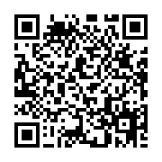
Игра «Учим формы и цвета»
- Покажи предметы:
- квадратной, круглой формы и правильно их назови;
- зеленого, красного, желтого цвета;
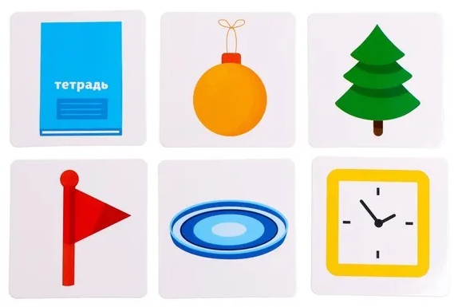
- Найди и назови предметы, которые сделаны из пластмассы.
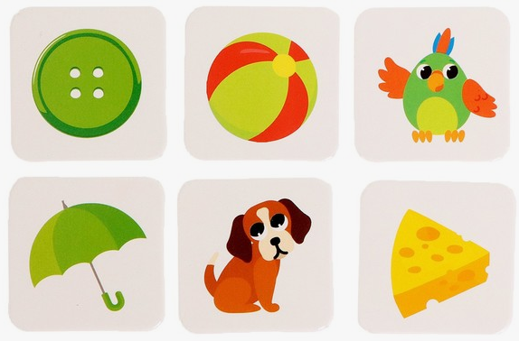

Назови правильно и покажи съедобный предмет.
